Thématique: Niveau de consommation
Substance considérée : Autres substances

Evolution du nombre de personnes remboursées

d’un traitement par agonistes opioïdes entre 2014 et 2023
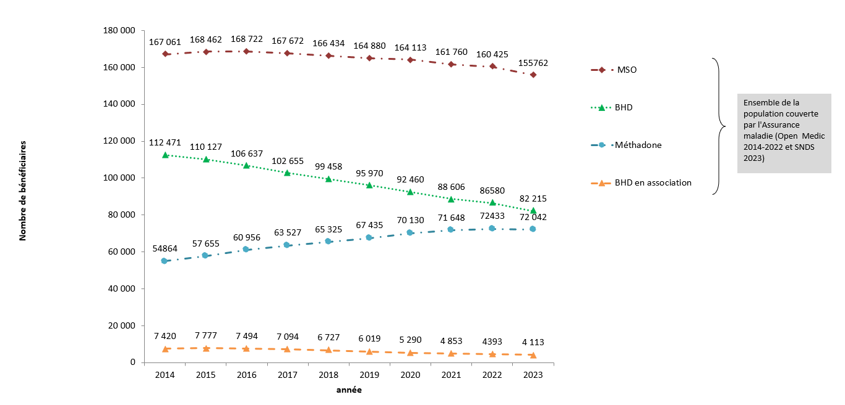

Source : Open Médic de 2014 à 2022, SNDS en 2023 - CNAM. Exploitation OFDT.

Constat

Deux médicaments sont utilisés dans le cadre d’un traitement par agonistes opioïdes (TAO) :
- la méthadone, dont la prescription ne peut être initiée que dans un CSAPA (Centre de soins, d’accompagnement et de prévention en addictologie) ou un établissement de soins
- la buprénorphine haut dosage (BHD) sous la forme du Subutex® (forme princeps), de ses génériques et sous la forme de Suboxone® (association de BHD et de naloxone), molécules qui peuvent être prescrites d’emblée par tout médecin.

Depuis 2014, le nombre de bénéficiaires d’un remboursement de TAO délivré en ville est stable, estimé à 155 762 personnes en 2023 parmi l’ensemble de la population couverte par l’assurance maladie.
La BHD est le premier traitement par agonistes opioïdes en France en terme quantitatif. Le nombre de patients traités par BHD seule diminue légèrement depuis 2014, avec le nombre des patients bénéficiant de méthadone en augmentation ces dernières années pour atteindre 72 042 en 2023. Le nombre de patients bénéficiant d’un remboursement de BHD en association avec la naloxone diminue également depuis 2015.

Remarques méthodologiques

À partir de 2023, les données ont été calculées directement à partir du Système national de santé (SNDS). Elles étaient auparavant issues de la base de données en libre consultation l’Open Medic (base complète sur les dépenses de médicaments inter-régimes).
Le SNDS rassemble les données de remboursement par le Système national d’information inter-régimes de l’Assurance maladie (Sniiram), les données hospitalières par le Programme de médicalisation des systèmes d’information (PMSI) de l’ensemble de la population française ainsi que les causes médicales de décès dont la statistique nationale est produite par le Centre d’épidémiologie sur les causes médicales de Décès (CépiDC). Les données sont individualisées et anonymes, et concernent l’ensemble des remboursements des dépenses de santé de plus de 99 % des résidents en France.

Les données de remboursements n’incluent pas les traitements par agonistes opioïdes dispensés dans les structures spécialisées ou les personnes ne bénéficiant pas de couverture par l’Assurance maladie.
Une partie des médicaments de substitution, non quantifiable, est détournée en alimentant le trafic ou mésusée et n’entre donc pas dans le cadre d’un TAO.

Liens utiles

Feng C. Traitements par agonistes opioïdes en France. Bilan 2024. Paris, OFDT, Notes de bilan, 2024, 15 p.

Ndiaye A. Traitements de substitution aux opioïdes en France. Bilan 2023. Paris, OFDT, Notes de bilan, 2023, 14 p.

Brisacier A.-C. Tableau de bord « Traitements de substitution aux opioïdes ». Mise à jour septembre 2020. Paris, OFDT, 2020, 21 p.

Brisacier A.-C. Tableau de bord « Traitements de substitution aux opioïdes ». Mise à jour 2019. Paris, OFDT, 2019, 19 p.

Brisacier A.-C. Tableau de bord « Traitements de substitution aux opiacés » 2018. Saint-Denis, OFDT, 2018, 17 p.

Brisacier A.-C., Collin C. Les traitements de substitution aux opiacés en France : données récentes. Tendances, OFDT, 2014, n° 94, 6 p.

Dernière actualisation en février 2025

Les génériques de la BHD ont été commercialisés à partir de 2006, il y en a actuellement 7 : BHD Arrow®, BHD Biogaran®, BHD Cristers®, BHD EG®, BHD Mylan®, BHD Sandoz® et BHD Teva®. Les génériques existent sous 6 dosages différents (0.4 mg, 1 mg, 2 mg, 4 mg, 6 mg et 8 mg) alors que la forme princeps, le Subutex® n’existe que sous trois dosages (0,4 mg, 2 mg et 8 mg). La forme princeps Suboxone®, commercialisé en 2012, et les formes génériques buprénorphine/naloxone Arrow® et buprénorphine/naloxone Viatris®, autorisés en 2018, se présentent sous deux dosages (2 mg de BHD + 0,5 mg de naloxone et 8 mg de BHD + 2 mg de naloxone). Les formes génériques ne sont plus commercialisées depuis 2024. Quant à la méthadone, elle existe sous forme sirop (avec 5 dosages : 5, 10, 20, 40 et 60 mg) et depuis 2008 sous forme gélule (5 dosages : 1, 5, 10, 20 et 40 mg). La forme gélule est préconisée chez des patients traités antérieurement par la forme sirop et stabilisés cliniquement.

